**Відділ освіти, культури, молоді, спорту та туризму Ленковецької сільської ради Шепетівського району**

**Навчальний проект у початковій школі**

**« Дивовижні дари бджоли»**

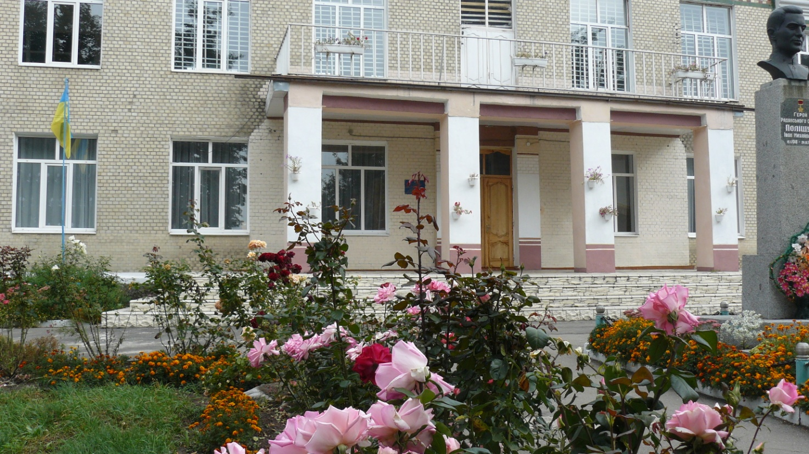

Петрук Валентина Дмитрівна,

учитель початкових класів,

спеціаліст вищої категорії

Ленковецької загальноосвітньої

школи І – ІІІ ступенів

Ленковецької сільської ради

Шепетівського району

Хмельницької області

Ленківці 2019

**БІБЛІОГРАФІЧНІ ПОКАЗНИКИ**

Автор*: Петрук Валентина Дмитрівна, учитель початкових класів,*

*Ленковецької загальноосвітньої школи І-ІІІ ступенів Ленковецької сільської ради Шепетівського району Хмельницької області, освіта – вища, вища кваліфікаційна категорія, педагогічний стаж 26 років.*

Навчальний проект у початковій школі « Дивовижні дари бджоли»

Адреса досвіду: *Хмельницька область, Ленковецька ОТГ, село Ленківці, вулиця Шкільна 2-А. тел. 0965572422, e.mail lenkiwtsi@.ukr.net*

Анотація:

Посібник містить матеріал щодо підготовки та проведення проекту у початковій школі « Дивовижні дари бджоли».

У даній роботі пропагується здоровий спосіб життя, йдеться про багатогранну цінність бджолиних продуктів для здоров’я людини.

Запропонований матеріал може бути використаний на уроках природознавства, основах здоров’я, літературного читання, у позакласній роботі.

Посібником можуть скористатися вчителі початкових класів, біології, класні керівники ЗНЗ.

СХВАЛЕНО

Методичною радою Ленковецької загальноосвітньої школи І-ІІІ ступенів Ленковецької сільської ради Шепетівського району Хмельницької області

Протокол №1 від 14.02.2019р.

ЗМІСТ

ВСТУП

І. ДОСЛІДЖЕННЯ ІСТОРІЇ РОЗВИТКУ БДЖІЛЬНИЦТВА

* 1. Початкове бджільництво
  2. Бортництво
  3. Вуликове бджільництво

ІІ. ПОШУК ІНФОРМАЦІЇ ПРО БЕЗЦІННІ ДАРИ БДЖОЛИ

2.1. Бджола – трудівниця садів, лісів, полів

2.2. Різноманіття  продуктів  бджільництва, їх застосування

2.3. Сертифікація меду

2.4. Видатні бджолярі України та села Ленківці

2.5. Шкільна пасіка

ВИСНОВКИ

СПИСОК ВИКОРИСТАНИХ ДЖЕРЕЛ

ДОДАТОК

**Вступ**

У Концепції загальної середньої освіти наголошено, що школа – це простір життя дитини і тут вона не готується до життя, а повноцінно живе, і тому всю діяльність навчального закладу треба вибудовувати так, щоб сприяти становленню особистості як творця і проектувальника життя.

Метод проектів є інноваційною педагогічною методикою. Він дає змогу

найповніше врахувати індивідуальні особливості кожного учня, тобто реалізувати

особистісно орієнтований підхід у навчанні, заснований на особистісних

характеристиках, що передує досвіду, рівню інтелектуального, морального та

фізичного розвитку дитини. Метод проектів дає змогу розв’язати проблему мотивації,

створити позитивну атмосферу навчання, навчити дітей застосовувати

свої знання на практиці для розв’язання життєвих й особистісних проблем.

Проектна діяльність – нині одна з найперспективніших складових освітнього процесу, тому що створює умови творчого саморозвитку та самореалізації учнів, формує всі необхідні життєві компетенції, які на Раді Європи були визначені як основні в ХХІ столітті: полікультурні, мовленнєві, інформаційні, політичні та соціальні. Самостійне здобування знань, систематизація їх, можливість орієнтуватися в інформаційному просторі, бачити проблему і приймати рішення відбувається саме через метод проекту.

У сучасній школі можна виділити чотири основні напрями ефективного використання проектної технології:

* проект як метод навчання на уроці;
* проектні технології дистанційного навчання;
* для формування дослідницьких навичок школярів у позаурочній роботі;
* як метод організації дослідницької діяльності вчителів.

Метод проектів знаходить все більше поширення у системі освіти різних країн світу. Причини цього явища, як вважають дослідники, криються не тільки у сфері педагогіки, але й у сфері соціальній, а саме:

* необхідність не стільки передавати учням суму тих чи інших знань, скільки навчити їх здобувати знання самостійно, використовувати їх для вирішення нових пізнавальних і практичних задач;
* актуальність розвитку в учнів комунікативних навичок, умінь працювати в різноманітних групах, виконувати соціальні ролі (лідера, виконавця, посередника і т. ін.), долати конфліктні ситуації;
* необхідність широких людських контактів, точками зору на одну проблему, знайомства з різними культурами;
* значущість для діяльності людини умінь користуватися дослідницькими методами: збирати необхідну інформацію, аналізувати її з різних точок зору, висувати гіпотези, робити висновки.

**Особливості втілення проектної технології у початковій школі**

Використання проектної технології у початковій школі має свою специфіку: слід враховувати вікові та психологічні особливості учнів. Усі етапи проектної діяльності повинні ретельно контролюватися вчителями, оскільки і теоретичних, і практичних знань та вмінь у молодших школярів ще мало. Проекти для початкової школи у більшості випадків мають бути короткотривалі.

Залучення молодших школярів до проектної роботи сприяє формуванню в них таких компетентностей:

* уміння працювати в колективі;
* уміння розділяти відповідальність;
* аналізувати результати діяльності;
* відчувати себе членом команди;
* навички аналітичного погляду на інформацію;
* здатність до адекватної самооцінки.

*Проект* – це індивідуальна, частіше групова або колективна діяльність школярів, яка спрямована на створення певного унікального кінцевого продукту. Проект розглядають як "п’ять П": проблема, планування, пошук інформації, продукт, презентація.

Шосте "П" проекту – його портфоліо, тобто папка, у яку зібрані всі робочі матеріали (чернетки, плани, звіти тощо).

Особливості проектної діяльності молодших школярів:

* Робота у проекті розпочинається із чіткого формулювання мети проекту, завдань та планування дій.
* Найбільш важливою частиною плану є покрокова розробка проекту, в якій вказаний перелік конкретних дій з вказівкою виходів, термінів, відповідальних.
* Обирається форма проектної діяльності: індивідуальна, групова, колективна.
* Робота у проекті передбачає пошук інформації, яка потім буде оброблятися, систематизуватися, узагальнюватися, адаптуватися для подальшого використання.
* Результатом роботи над проектом є якийсь певний кінцевий продукт. Наприклад: газета, книга, листівка, виставка малюнків, колективне панно, твір, комп’ютерна презентація, стаття у газету, реклама, віртуальний музей, фотоальбом, збірка власних творів, вистава, свято, концерт, рольова гра, екскурсія, тематична міні-збірка, сценка, дослідницька робота тощо)
* Робота у проекті закінчується презентацією його кінцевого продукту.

**Основні етапи роботи у проекті**

***1 етап – Організаційний***

Учитель повідомляє учням тему, мету, кінцевий продукт проекту, завдання, план роботи. Усе це обговорюється в класі, учні вносять свої пропозиції.

***2 етап – Підготовчий***

Відбувається збір матеріалу, ознайомлення з навчальною інформацією, виконання тренувальних вправ.

***3 етап – Проектна робота***

Починається проектування "макета", опрацювання зібраної інформації, її коригування. На цьому етапі учні звертаються до довідників, словників, до вчителя для одержання додаткової інформації.

***4 етап – Оформлювальний***

На цьому етапі відбувається остаточне оформлення кінцевого продукту (малювання, складання, розфарбовування, оформлення презентації тощо). Це може відбуватися як у школі, так і вдома.

***5 етап – Презентація проекту***

Учні розповідають про свою роботу у проекті, демонструють кінцевий продукт, захищають ідею, зміст, відповідають на запитання опонентів.

***6 етап – Підведення підсумків***

На цьому етапі вчитель (координатор проекту) та учні (учасники проекту) аналізують виконану роботу, виявляють її переваги та недоліки, оцінюють свою участь у проекті, складають плани на майбутнє.

**Типи проектів**

В основу типології проектів можна покласти різні ознаки. Наприклад, залежно від кількості учасників, проекти можуть бути індивідуальними, груповими (2–6 осіб), колективними; залежно від часу, витраченого на реалізацію, проекти можуть бути короткотривалими (1–3 уроки), середньої тривалості (до місяця), довготривалими (кілька місяців). За тематичною спрямованістю проекти бувають дуже різноманітними: мовні, екологічні, етнографічні, країнознавчі, з прав людини, соціологічні тощо. Не завжди легко визначити тип проекту за тематичною спрямованістю, адже більшість із них за своєю сутністю є міждисциплінарними.

Частіше тип проекту визначається за характером діяльності, що в ньому є провідною. Розглянемо такі основні типи проектів: дослідницькі, інформаційні, творчі, ігрові, практичні (практично орієнтовані). Особливу групу складають телекомунікаційні проекти. Вони вимагають обов’язкового використання телекомунікаційних технологій.

**Дослідницькі проекти.** В основі проекту знаходиться дослідження певних явищ та процесів.

Дослідницькі проекти потребують добре обміркованої структури, визначеної мети, актуальності предмета дослідження, продуманості методів. Вони повністю підпорядковані логіці дослідження і мають відповідну структуру: визначення теми дослідження, аргументація її актуальності, визначення предмета й об’єкта, завдань і методів, висування гіпотез розв’язання проблеми і намічення шляхів її розв’язання.

*Наприклад.* Дослідницький проект "Дитяча книжкова полиця моїх батьків" (4 клас).

*Тема дослідження:* Коло читання моїх батьків у дитинстві.

*Актуальність.* Знайомство з улюбленими книгами батьків – один із можливих способів активізації читання дітей.

*Об’єкт дослідження:* читацька активність батьків у дитинстві.

*Предмет дослідження:* книги, які читали батьки у дитинстві.

*Мета проекту:* сприяти підвищенню зацікавленості дітей читанням.

**Індивідуальні завдання**

* З’ясувати, чи було читання улюбленим заняттям батьків. Чи відвідували батьки бібліотеку. Як часто?
* Зробити опитування батьків щодо їхніх улюблених книжок у дитячі роки; з’ясувати, чому саме ці книги їм найбільше подобалися.
* Скласти окремий перелік улюблених творів мами й тата. Порівняти їхні дитячі уподобання, зробити висновки.
* Прочитати улюблені дитячі книги батьків. Визначити для себе один найкращий твір із маминого і татиного переліків книг.
* Виготовити рекламну листівку для однокласників "Прочитай улюблену книгу моїх батьків!"
* Презентувати свою роботу в проекті.

**Колективне завдання**

* Організувати книжкову виставку "Дитяча книжкова полиця наших батьків".
* Підготувати святкову презентацію роботи у проекті, запросити батьків.

*Методи дослідження*: опитування, анкетування, аналіз, порівняння, оцінювання, синтез.

**Творчі проекти** не мають детально опрацьованої структури спільної діяльності учасників. Вона розвивається, підпорядковується кінцевому результату, прийнятій групою логіці спільної діяльності, інтересам учасників проекту. Кінцевим продуктом творчого проекту можуть бути журнал, альманах, виставка малюнків, свято, вистава, сценка тощо.

Наприклад, метою творчого проекту "Наш клас має таланти" є підтримка обдарованих дітей класу, створення для них ситуації успіху. Кінцевий продукт проекту – святкове дійство "Наш клас має таланти".

**Рольові, ігрові проекти.** Ігровий проект передбачає виконання ігрових ролей у моделях / ситуаціях, що об’єднуються загальною ідеєю. Це можуть бути ролі історичних постатей, казкових героїв, персонажів літературних творів, соціальні або професійні ролі; можуть бути використані сюжети літературних творів, казок. Ігрові проекти можуть здійснюватися у формі уявної подорожі, конференції, симпозіуму, журналістського розслідування. Наприклад, учням 4-го класу можна запропонувати взяти участь у проекті "Подорожуємо разом із казковими героями" (кінцевий продукт – маршрут екскурсії різними природними зонами України).

**Інформаційні проекти** спрямовані на збір даних про якийсь об'єкт або явище. Вони передбачають ознайомлення учасників з інформацією, її аналіз і узагальнення фактів, призначених для широкої аудиторії. Такі проекти часто інтегруються в дослідницькі і стають їх органічною частиною.

Наприклад, інформаційний проект "Мої домашні улюбленці" (збір інформації про особливості догляду за домашніми тваринками; кінцевий продукт – книга "Догляд за домашніми улюбленцями").

**Практичні (практико-орієнтовані) проекти** відрізняє чітко визначений із самого початку результат діяльності його учасників, який враховує їхні соціальні інтереси. Такий проект потребує ретельно продуманої структури, сценарію діяльності його учасників з визначенням функцій кожного з них, чітких висновків, участі в оформленні результатів кінцевого продукту.

Ленковецька загальноосвітня школа І-ІІІ ступенів має агроекологічний вектор.Це напрямок управлінської діяльності, спрямований на формування освіченого аграрія. Для сільської молоді агроекологічний напрям діяльності закладу є надзвичайно актуальним. Його ми реалізуємо через проекти: «Квіткове намисто», «Плекаймо сад», «Навчально-дослідна ділянка», «Шкільна пасіка», «Галерея кімнатних рослин», «Екологічна варта».

Бджільництво в Україні є галуззю сільського господарства, яка активно розвивається. Професія пасічника – одна з найбільш перспективних щодо працевлаштування. З метою навчання учнів азам догляду за бджолами у школі діє гурток. Базою для занять гуртка є шкільна пасіка. На сьогоднішній день є дванадцять бджолосімей.

Життя людини ­– найвища цінність, а здоров’я – найбільше її багатство. «Саме бджола дає можливість вилікувати всі наші хвороби» - сказав Д. Мато.

Ще у Старому Заповіті мудрий цар Соломон говорив: «Піди до бджоли і пізнай, яка вона трудолюбива, яку почесну роботу виконує; її працю використовують для здоров’я і царі, і прості люди; люблять її усі; хоч силою слабка, але мудрістю велика».

Бджолинні продукти – це енергія життя. Ще у стародавніх рукописних книгах писали про те, що бджолина продукція виявляє комплекс позитивних впливів на організм людини. Вивченням обраної теми цікавились науковці. Так, у 17-му столітті І. І. Мечников намагався приготувати з личинок воскової молі протитуберкульозну сироватку. Тому ми і вибрали тему наукової роботи таку: «Дивовижні дари бджоли.

Актуальність даної проблеми полягає в тому, що саме бджолині продукти, на відміну від засобів офіційної медицини, не викликають побічних ефектів, а мають оздоровчий та лікувавльний ефект. Нині елементи народної медицини починають застосовувати лікарі багатьох спеціальностей. Апітерапевти мають значні успіхи в розробці та використанні препаратів з бджолопродуктів. В книзі «Історія китайської медицини» говориться, що лікар повинен лікувати хворих речовинами саме з навколишньої природи. Згідно з Золотим Правилом здоров’я японського професора Кацудзо Ніші, ЖИВЕ МОЖНА ЗЦІЛИТИ ТІЛЬКИ ЖИВИМ.

Отже, проблема нашого дослідження зумовлена об’єктивними вимогами: недостатньо вивчена і розвинена апітерапія в Україні.

Об’єкт дослідження: бджільництво.

Предмет дослідження: мед, бджолині продукти.

Мета нашої роботи: дослідити історію розвитку бджільництва; ознайомитись із різноманіттям бджолиної продукції та її застосуванням, проекспериментувати способи перевірки натурального меду.

Відповідно до теми та мети роботи дослідження завданням наукової роботи було:

1. Опрацювати наукову літературу з даної теми.
2. Ознайомитися з історією розвитку бджільництва, роботою на шкільній пасіці.
3. Дослідити склад, властивості, якість меду, використання бджолиних продуктів.
4. Здійснити пошукову роботу із джерел усної народної творчості про мед та бджолу; рецептів здоров’я, страв; відомих бджолярів краю.
5. Скласти народний календар пасічника.

Методи дослідження:

1. Пошук інформації.
2. Аналіз літератури з даної теми.
3. Спостереження за роботою пасічника.
4. Експерименти способів визначення натурального меду.
5. Систематизація та узагальнення знань про бджолині продукти.

Таким чином, бджолині дари – це не ліки, а продукти, які сприяють оздоровленню та зміцненню організму; а бджола – приклад для наслідування у роботі.

Теоретичне значення отриманих результатів полягає в суттєвому розширенні знань про бджільництво.

Практичне значення роботи. Вважаємо, що наше дослідження може принести користь тим, хто хоче бути здоровим, жити довго і працювати результативно.

**ПРОЕКТ«ДИВОВИЖНІ ДАРИ БДЖОЛИ»**

**Характеристика проекту:**

за діяльністю: дослідницько-інформаційний, творчий, практичний;

за кількістю навчальних предметів: надпредметний;

за кількістю учасників проекту: груповий;

за тривалістю: середньостроковий;

за характером контактів: внутрішній;

за характером партнерських взаємодій: кооперативний.

**Мета та завдання:**

формувати навички роботи з енциклопедичною та довідковою літературою;

залучати учнів до набуття нових знань на основі реальної життєвої практики;

знайомитися з історією розвитку бджільництва, роботою на шкільній пасіці;

дослідити склад, властивості, якість меду, використання бджолиних продуктів;

здійснити пошукову роботу із джерел усної народної творчості про мед та бджолу; рецептів здоров’я, страв; відомих бджолярів краю;

скласти народний календар пасічника;

формувати потребу в пізнанні нового, цікавого;

учити здійснювати проектну діяльність на основі дослідження;

формувати здібності розв’язувати проблеми пошукового характеру;

тренувати навички роботи в групі; вчити шукати відповіді на цікаві запитання; розвивати

вміння обмінюватись думками;

формувати мотивації успіху та досягнень, творчої самореалізації;

прищеплювати бажання розуміти необхідність вивченої теми для загального рівня розвитку;

виховувати товариськість, організованість, доброзичливе ставлення до оточення.

**Очікувані  результати:**

* Учні  навчаться  здобувати  інформацію  та  досліджувати  історію  розвитку  бджільництва.
* Школярі  збагатять  свої  знання  про  традиційні  кулінарні  рецепти  приготування  страв, напоїв, народних  лікарських  засобів з  використанням  продуктів  бджільництва.
* Діти  навчаться  створювати  продукт  проекту  згідно  з  критеріями  та  представляти  отриману  інформацію  у  вигляді  портфоліо.
* Учні  вдосконалять  уміння  індивідуальної  та  групової  роботи.
* Діти  отримають  досвід  аргументації  своєї  думки, ілюстрування  ідей, досліджень, виступів  перед  аудиторією.

**План виконання проекту**

1. Обговорення важливості проблеми.
2. Визначення джерел потрібної інформації.
3. Об’єднання учнів у групи.
4. Проведення інструктажу щодо пошуку інформації.
5. Пошук інформації.
6. Презентація роботи.

**Хід виконання проекту**

**І етап**

Рефлексія настрою.

* + Яка у вас погода в класі?
  + Який настрій у вас?
  + Прикріпіть зображення, що відповідають вашому настрою, на дошку (сонечко посміхається, хмарка похмура, дощик плаче).

Обговорення важливості проблеми

*Загадка*

Із  одним  вікном  хатина,  
Роботяща  в  ній  родина,  
По  квітках  усе  літають,  
Мед  пахучий  добувають.  
*(Бджоли, вулик)*

*Читання вірша*

Гудуть  маленькі  бджілки  влітку,  
Жнива  гарячі  в  ту  пору.  
Летять  із  квіточки  на  квітку  
Сто  теплих  сонечок  в  саду.  
Чарівний  смак  дарують  дітям  
Чудовий  аромат  і  ліки.  
Солодка  музика  дзвенить  
В  саду  від  бджілок-трудівниць.

**ІІ етап**

Формування груп для проведення дослідження. Учні класу об’єднуються в групи:

І група – «Науковці»;

ІІ група – «Художники»;

ІІІ група – «Дегустатори»;

ІV група – «Веселі шестиніжки»;

V група – «Апітерапевти».

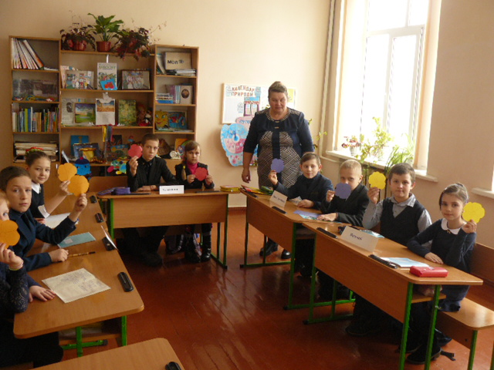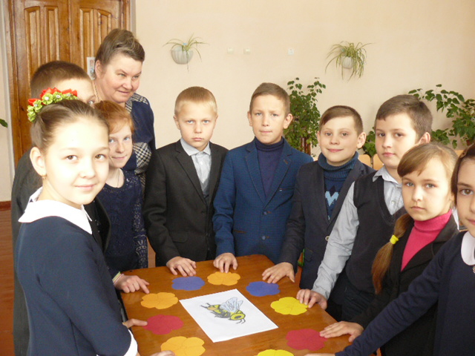

Планування.

Самостійна робота учнів. Обговорення завдань для кожної групи

**ІІІ етап**

Пошук інформації

Пошук та обробка інформації про історію розвитку бджільництва, роботу на шкільній пасіці, про склад, властивості, якість меду, використання бджолиних продуктів.

**ІV етап**

Презентація «Крісла автора»

Технологія «Мікрофон» (повідомлення учнів)

*І група – «Науковці»*

**З ІСТОРІЇ РОЗВИТКУ БДЖІЛЬНИЦТВА**

*Початкове бджільництво*

Бджільництво  належить  до  найдавніших  занять  українців. Про  поширеність  його  свідчать  збережені  донині  давні  топоніми та  гідроніми: Мединичі, Мединівка, Бортне, Бортники, Уборть  тощо. Мед  та  віск  завжди  широко  використовували  як  продукти  харчування, а  також  служили  оброком при  зборі  данини, були  важливим  предметом експорту  до  Західної  Європи.

Упродовж  багатьох  віків  існування  бджільництво  пройшло  кілька  етапів  розвитку, з  яких  дослідники  виділяють  три  основні: дике (початкове  або  земляне), бортне, вуликове.

Початкове  бджільництво  було  неорганізованим  заняттям; в ущелинах скель,у  лісових  хащах  наші  далекі  предки  знаходили  гнізда  бджіл  і  найпростішими  засобами  добували так  званий "дикий  мед", цілком  знищуючи  бджолині  сім’ї.

*Бортництво*

Наступним  був  період, коли  бджільництво  розвивалося як  лісовий промисел. Дикі  бджоли  роїлися  природним  способом  у  лісах, на  висоті  4-6 метрів у дуплах дерев, які називалися бортями.

Звідси- назва промислу–бортництво. Це заняття також залишалося хаотичним,досить примітивним,а  засіб  медозбо-руважким і навіть хижацьким:знайшовши гніздоі  прорубавши  до  нього  потрібний  отвір, мед  повністю  вибирали, а бджіл  винищували. Цей  спосіб, порівняно  з  першим, вимагав більшого  досвіду, складніших  засобів  праці. Найбільша  недосконалість  обох  способів  медозбору  полягала  у  винищуванні  бджіл,  що  негативно  впливало  на  загальний  стан  бджільництва.

Життя вимагало удосконалення способів збору меду,відокремлення  бортницт-ва в окрему галузь.

За звичаєм, право на "бортяне" дерево діставав той,хтовідшукав  гніздо  бджіл і  поставив  на  ньому  відповідну  мітку-знак власності ("клеймо", " сигнал", "знамено").

Знаки  власності  переважно  зображали  свійських  тварин, диких  звірів, дерева,рослини,знаряддя праці. Після  такого  позначення  впродовж  багатьох  років  борть  служила  тільки  власникові,нерідко закріплювалася за родом. Ніхто  не  мав  права  не  тільки  її  знищити, а й видерти  мед. За  це, як зазначено у "Руській правді",накладалася вища кара,аніж  при  посяганні  на  життя  смерда.

Поступово  бортництво  з  хаотичного  перетворювалося  на  стійлове, що зумовило виділення його в окрему галузь,якою займалися  уже  певні  про -шарки людей. Цей  період  розвитку  бортного  бджільництва  характеризувався  відповідним  удосконаленням  борті (через  розширення  природних  дупел, у  яких гніздилися бджоли,або вирубування гнізд),поступовим "прирученням"  бджіл  (заманюванням  їх  у  борті), появою  спеціальних  знарядь  праці ("лазива", по якому піднімалися до борті,кресала.) Для  полегшення  праці  власники  бортяних  дерев нерідко  кооперувалися, а вихід їх із села до лісу приурочувався до певних свят,супроводжувався відповідними  ритуалами  задля  успіху  справи.

Отже,  бортництво  в  Україні  у  своєму  розвитку  пройшло  такі  три  етапи: використання  диких  бджіл  у  природних дуплах  дерев, ущелинах, планомірне утримання лісових бджіл у природних дуплах;розведення  бджіл  у  спеціально видовбаних дуплах(колодах).

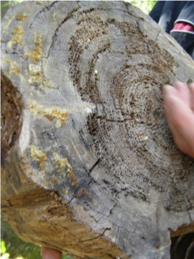Усі ці  форми  бортництва  були  відомі  повсюдно  в  лісовій  частині  України, але особливого поширення набули на Поліссі. Унаслідок інтенсивного освоєння лісових угідь підріллю,а  також  промислової  заготівлі  помалу зменшувалася кількість лісів,а  отже, і  число  бортних  дерев, що спричинювало  занепад  бортництва. Наприкінці ІV–на початку XVстоліття колоди-дуплянки уже не підвішували на деревах, а розміщували  на  розчищеній  ділянці. Так  виникали  присадибні  пасіки. Процес  витіснення  традиційного  бортництва  відбувався  дуже  повільно  і  був  майже  остаточно  завершений  у XVІІІст.

З виникненням   колод-вуликів, які  розміщувалися  уже  не  на  дере-вах, а на землі, географія  бджільництва  дуже  розширилася  і  сягнула  не  тільки  лісосте-пових, а й степових  районів  України.

Рідше робилися борті з дуба, але такі вулики були дуже важкі та розтріскувалися, вони набиралися вологи та ставали холодними і мокрими. Довбали бортний вулик найчастіше зимою.

З одного дерева виходило декілька (3-5 бортей). Як розповідають старі бортники, вулики раніше служили не одному поколінню, по 90-100 а то й більше років. Готова борть була важкою, часом більше 100 кг, тому підняти її на дерево було нелегкою справою.

Бортні вулики поділяються на стояки та лежаки. Раніше частіше використовувалися борті-стояки, такі борті тепліші, їх було простіше закріплювати на деревах, для такого вулика дах робився невеликого розміру. Важливим недоліком вулика-стояка є те, що коли меду багато, в таких вуликах іноді відривалися і падали стільники з медом. Останні ж роки, коли слабкі медозбори, мед неможливо дістати, оскільки розташовується він у верхній частині, там же, де і гніздо бджіл.  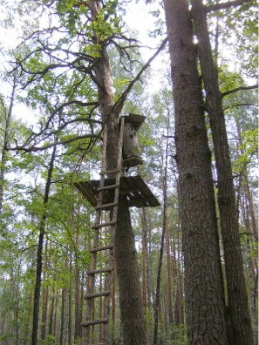

Вулик-стояк

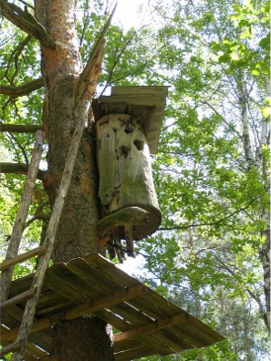Якщо раніше дах вуликів робили з колотої дошки, то зараз бортники все частіше використовують сучасні матеріали, наприклад, шифер.

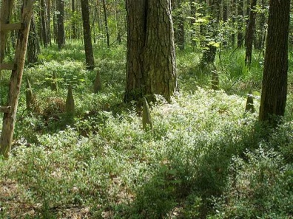

Дерев’яні кілки під бортним деревом – захист від ведмедя.

Останнім часом бортники використовують в основному вулики-лежаки, в яких мед розміщений в верхній частині по всій довжині колоди, тому навіть при слабких медозборах можна зібрати невелику кількість меду для себе.

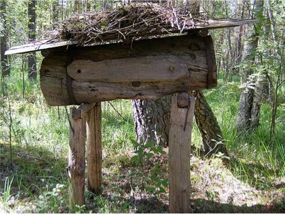

Вулик-лежак з гніздом чорного лелеки на даху

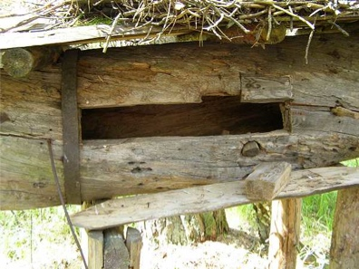

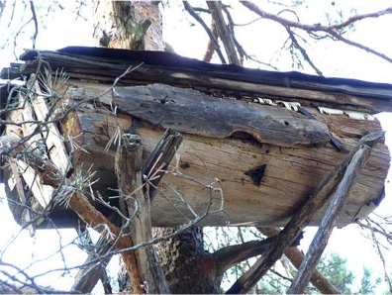

Ще один вулик-лежак. Трикутний отвір – льоток для бджіл.

До речі, на Поліссі ще збереглася місцева аборигенна порода бджіл, так звані «слєпотні», як їх називають місцеві бортники. Це маленькі лісові бджоли сірого кольору, що мають опушення. Сергій Миколайович зазначає, що місцеві бортники не дуже доброї думки про жовтих голих бджіл, називають їх «злодюгами» і «ледачими» та й практика показує, що при дощовій погоді краще працюють саме місцеві поліські бджоли.

Вилізали на дерево за допомогою «остроги» - жердини, колишнього стовбура нетовстого дерева з сучками. Острогу ретельно ховали, але зберігали неподалік від борті.

*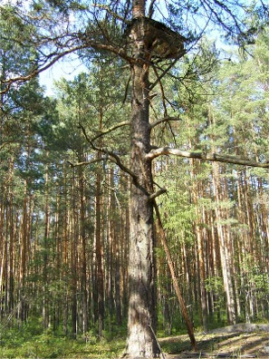Бортне дерево з приставленою до нього острогою.*

Для того, щоб бортник міг працювати і мати вільні руки при відборі меду, бортник використовував  «лезиво» («лєзіво»), «жень» - надзвичайно міцний шкіряний плетений ремінь, за допомогою якого бортник закріплювався перед  бортю. Лезива, які робилися з шкіри бика чи корови та змащувалися березовим дьогтем, слугували довго і передавалися у спадок від батька до сина.

Отже,  бортництво  в  Україні  у  своєму  розвитку  пройшло  такі  три  етапи: використання  диких  бджіл  у  природних дуплах  дерев, ущелинах, планомірне  утримання  лісових  бджіл  у  природних  дуплах; розведення  бджіл  у  спеціально  видовбаних  дуплах (колодах).

*Вуликове бджільництво*

Наприкінці ІV – на  початку XV століття  колоди-дуплянки  уже  не  підвішували на  деревах, а розміщували  на  розчищеній  ділянці. Так  виникали  присадибні  пасіки, хоча ще  довго  інструментарій, способи  догляду  за  бджолами і  навіть  форми  колод  майже  не  відрізнялися  від  тих, що  побутували  у  традиційному  бортництві.

Процес  витіснення  традиційного  бортництва  відбувався  дуже  повільно  і  був  майже  остаточно  завершений  у XVІІІ ст. З виникненням    колод – вуликів, які  розміщувалися  уже  не  на  деревах, а на землі, географія  бджільництва  дуже  розширилася  і сягнула  не  тільки  лісостепови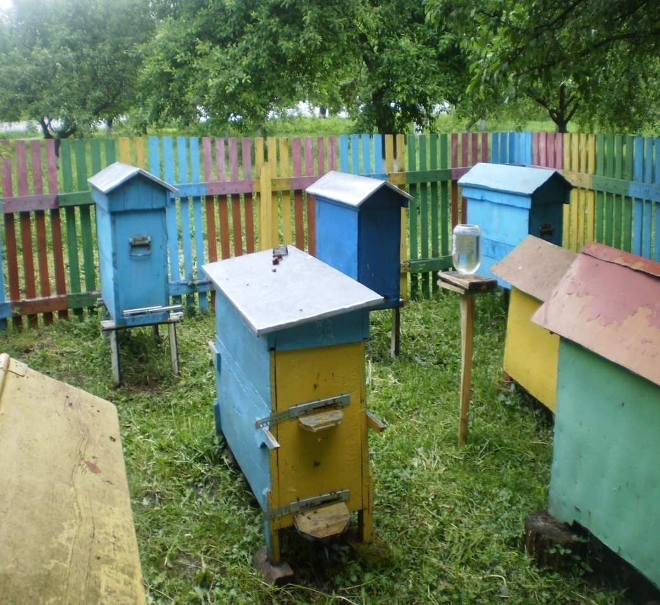х, а й степових  районів  України.

Що ж із себе являє вулик? Це спеціальне житло, яке будують для себе деякі види комах. Бджола і доказів - нерозривні поняття. Для [медоносних бджіл](http://vsepromedok.ru/pro-bdzhil/515-use-pro-medonosnih-bdzhil.html) такі будиночки будує людина, їм навіть сили на це витрачати не доводиться (тільки уявіть собі бджіл, що тягають дошки і забивають цвяхи!). Залежно від типу (вулик лежак, альпійський, багатокорпусний і т.д.) і системи доказ у ньому можуть жити одна або кілька бджолиних сімей.

Вулик - це справжній будиночок для бджіл. Вам самим подобається жити в незручній, холодної та сирої квартирі? Ні. Ось тому і бджолиний будинок повинен бути якісним, сухим і теплим, щоб бджоли могли нарощувати сильні сім'ї та давали багато солодкого і смачного меду!

*Група – «Веселі шестиніжки»*

Технологія «Мікрофон» (повідомлення учнів)

**Бджола – трудівниця садів, лісів, полів**

Україна–одна з провідних держав світу,котра має розвинене бджільництво, що забезпечує запилення ентомофільних сільськогосподарських

культур, виробництво  достатньої  кількості  меду, воску, квіткового  пилку, прополісу, маточного  молочка, 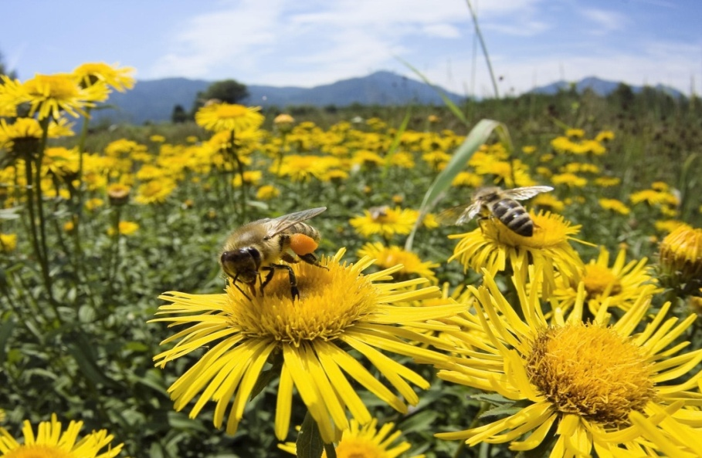бджолиної  отрути  для  потреб населення, харчової, медичної, парфумерної, косметичної й інших  галузей та для експортних  потреб. 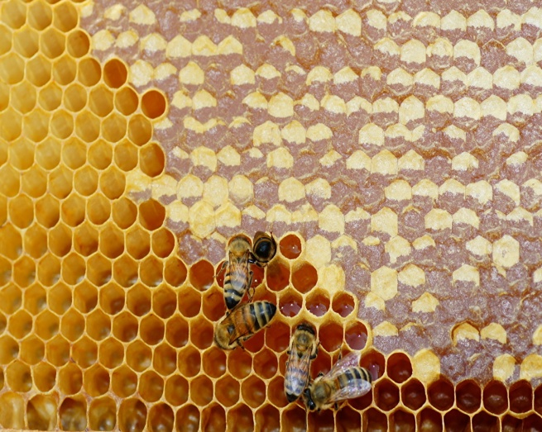Здавна бджола на Україні вважалася священною комахою. Це  створіння  і  справді  не  може  не  викликати  в  кого  цікавість, в  кого  здивування, в  кого, навіть страх.

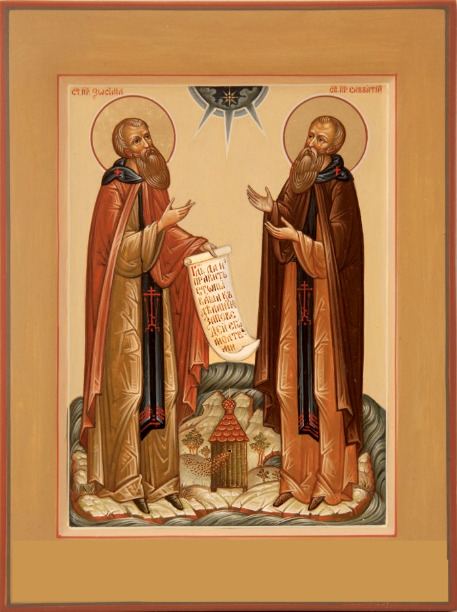Спостерігаючи за життям бджолиної сім’ї,людина  знаходила  в  ньому  багато  повчального  і для  себе.

Минали  часи  і  бджола  ставала  більш зрозумілою,люди  почали  тримати  їх  у  саморобних  житлах, поближче  до  свого  дому. У народі вважають,що  саме  Зосима  і  Саватій  навчили  людей  правильно утримувати свою пасіку. Саме  при  житті  цих  святих  у  п’ятнадцятому  столітті  крилаті  трудівниці  почали  "приручатись"

Тому  і  не  дивно, що  на  іконах  вони  зображені  з  різним пасічним  знаряддям того  часу: драбиною, вірьовкою, навіть, сокирою чи ножем. В минулі  часи  при  вході  на  пасіку  обов’язковою  була  ікона  з  зображен-ням Зосими і Саватія,а пасічник, не помолившись,  не  починав  свою працю.

*Група «Апітерапевти»*

Різноманіття  продуктів  бджільництва, їх застосування

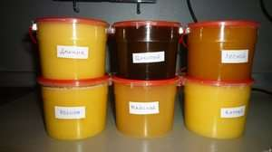 Мед – символ  чистоти, Божого  слова, натхнення, красномовства й  поезії. Оскільки  мед  вважався  пов’язаним  із  Великою  богинею, покровителькою  шлюбу, молодим  рекомендувалося  впродовж  деякого  часу  після  весілля  вживати  в  їжу  мед; звідти  виник  вираз "медовий  місяць".

Мед – солодкий, запашний, поживний, цілющий, ні з чим не зрівняний  продукт. Мед  містить  дуже  багато  цукрів  і  мінеральних  солей, що  легко  засвоюються. В  ньому  є  білки, вітаміни, кислоти, ферменти та  інші  речовини, необхідні  нашому  організмові. Мед - це настільки унікальний продукт, що результати його досліджень до цих пір вражають людину, а його роль в медицині, косметології, дієтології неоціненна. До того ж, мед з України - найкращий в світі. Україна займає 5-е місце в світі по виробництву меду і 1-е місце по виробництву меду на одну особу населення.

А який же буває мед?

1. Травневий вид меду — перший мед.
2. Монофлорний вид меду — так називається, коли більше 40% нектару зібрані з одного медоносу. Бджоли збирають нектар з різних рослин-медоносів.
3. Поліфлорний вид меду — виробляється з нектару, зібраного з декількох видів рослин. Назву носить в залежності від виду медоносу: гірський, лісовий, луговий, степовий.

Деякі сорти меду:

* Конюшиновий мед - безбарвний і майже прозорий, має слабо виражений аромат квіток конюшини, після кристалізації набуває вигляду білої салообразной маси, має хороші смакові якості. Переважає в сім'ях сірих гірських кавказьких бджіл.
* Липовий — найкращий сорт меду, прозорий, має слабо-жовтуватий або зеленуватий колір, дуже солодкий смак і аромат липи. При кристалізації стає білим, в чистому вигляді зустрічається рідко. Використовують для лікування простудних захворювань, так як має потогінну властивість. Вживають при захворюваннях шлунково-кишкового тракту, жовчного міхура, нирок і в гінекології. Має антибактеріальну та протимікробну дію, допомагає при лікуванні гнійних ран і опіків.
* Малиновий мед - світло-золотистого кольору з виключно приємним ароматом і смаком; користується великим попитом як лікувальний засіб.
* Гречаний мед - має яскравий світло-коричневий колір з трохи червонуватим відтінком, володіє сильним приємним ароматом і добрим смаком.
* Польовий мед - має багато відтінків, від світло-бурштинового до світло-коричневого. Це мед високої якості, з сильним ароматом і хорошими смаковими даними, а тому користується великим попитом.
* Лісовий мед - має також багато відтінків, від світло-жовтого до темно-коричневого. Він завжди темніший, ніж луговий і польовий мед.

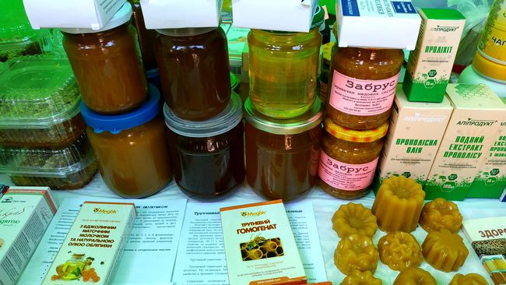Але ще більш корисними є **продукти, вироблені бджолами**. Лікування бджолами та продуктами їх життєдіяльності називають апітерапією.   
 Маточне молочко – основний та найцінніший продукт бджільництва. Маточне молочко зменшує рівень холестерину в крові, нормалізує кров'яний тиск, підвищує розумову і фізичну працездатність, перешкоджає процесу старіння,  покращує пам'ять, зір.

Трутневий гомогенат або трутневе молочко - це адсорбція личинки трутня. Вченні дослідили, що цей бджолиний продукт містить унікальний неперевершений набір біологічно активних речовин, які в малій (гомеопатичній) концентрації здатні змінювати функціональний стан будь-якої системи людського організму. До його складу входить велика кількість білка, вітамінів (від В1 до В12, А і Е, кількість вітаміну D перевершує навіть риб'ячий жир), амінокислот, ферментів, мікроелементів та макроелементів, вуглеводи, фітогормони.

Перга - це пилок, яку бджоли обробили своєю слиною і законсервували в меді. Один з найцінніших продуктів бджільництва. У перзі міститься багато калію, який вкрай необхідний нашому організму. А в перзі калій фактично вже перероблений бджолами, тому засвоюється добре. Цей мікроелемент відповідальний за роботу серцевого м'яза, хороший обмін речовин, виведення токсинів з організму.

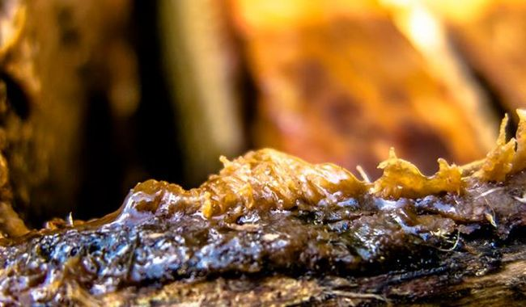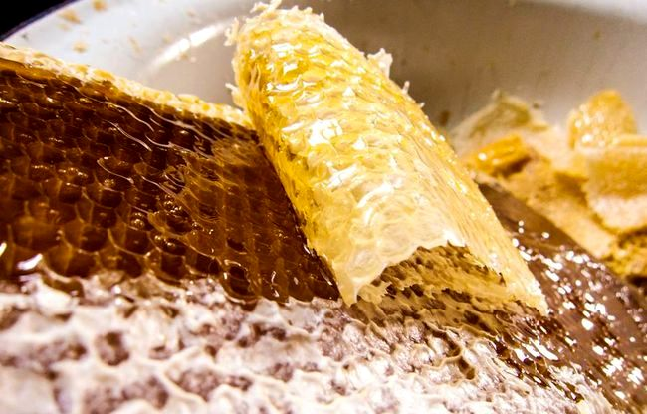 Забрус. Бджоли запечатують стільники шестикутними кришечками, які перед викачування меду бджолярі зрізають. Це і є забрус. Він навіть корисніше, ніж сам мед, бо в ньому містяться ще й бджолина слина, і мед, і трохи бджолиної отрути. У забрусі - висока концентрація вітамінів А, В, С, Е, є практично всі необхідні людині мікроелементи і дуже рідкісний вид жирів, що виділяється бджолиними залозами. Забрус дуже корисний при захворюваннях дихальних шляхів, нежиті, гаймориті, бронхіті. Він виліковує застуди і грип, бо має противірусну і протимікробну дію, підсилює імунітет.

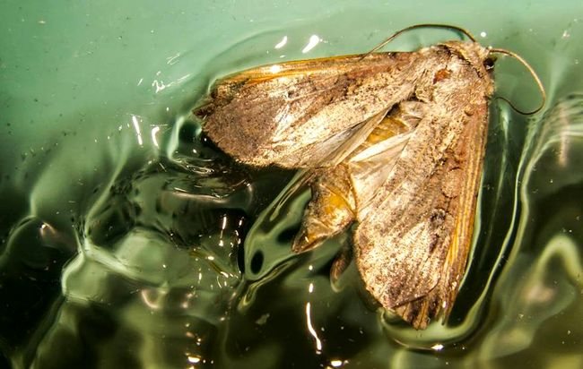Прополіс - один з найдивовижніших продуктів, які роблять бджоли. Клейка речовина володіє унікальними властивостями*.*  
Прополісний мед – це взагалі унікальна штука. Він має такі цілющі властивості: сприяє загоюванню ран, опіків. Лікує стоматити, запалення ясен, ангіну, бронхіти, туберкульоз легень та грип. Загоює виразки шлунку та 12-палої кишки, лікує атеросклероз, жіночі захворювання, мастити. Використовується при хворобах передміхурової залози, аденомі простати, геморої. Є профілактикою інсультів,інфарктів.   
 Препарати воскової молі(мазі, екстракти, бальзами). Воскова міль - це невеличкий метелик, який живиться воском, а саме - старими восковими сотами. Вони збагачені прополісом та іншими поживними продуктами життєдіяльності бджіл. Основну властивість воскової молі – перетворення воску на амінокислоти, здавна люди почали використовувати для свого здоров’я. Бальзам воскової молі - противірусний препарат.  
Хітозан (настій на живих бджолах) дуже корисний.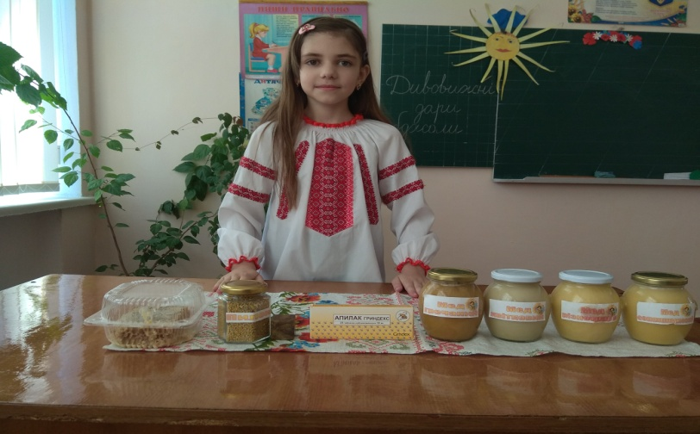

*Група «Дегустатори»*

**Сертифікація меду**

Чи знаємо ми, як правильно вибрати натуральний мед? Є декілька способів перевірки:

1. Капнути мед на руку. Якщо утвориться гірка і не стікає навіть тоді, коли перевернути руку – натуральний мед.
2. Розтерти мед руками. Коли не липне і шкіра стає м’якою, як після крему, то це справжній мед.
3. Взяти у неповну пляшку рідкий мед, перевернути, щоб утворилося дві бульбашки: перша – велика, а друга – маленька.
4. Покласти на папір мед і підпалити. Натуральний мед не горить, а якщо у ньому є цукор – згорить.
5. Влити у тарілку чайну ложку рідкого меду. Залити холодною водою і повільно збовтувати. Якщо утворюються стільники, то це свідчить про справжній мед, це біологічна формула або пам'ять меду. 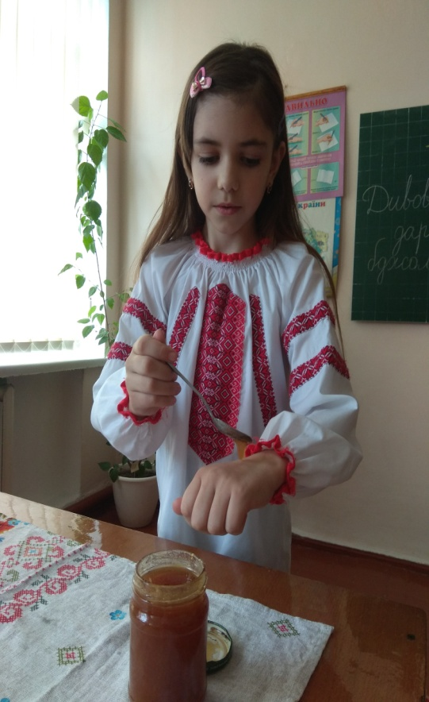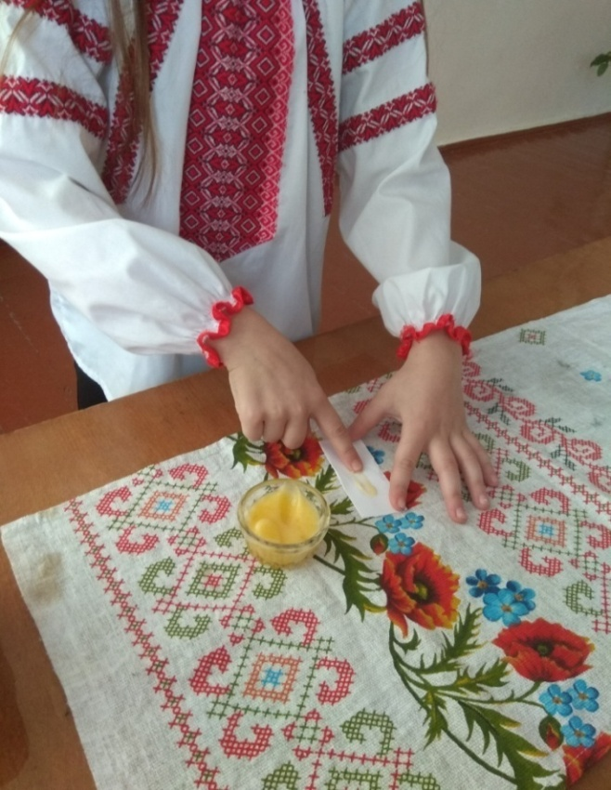

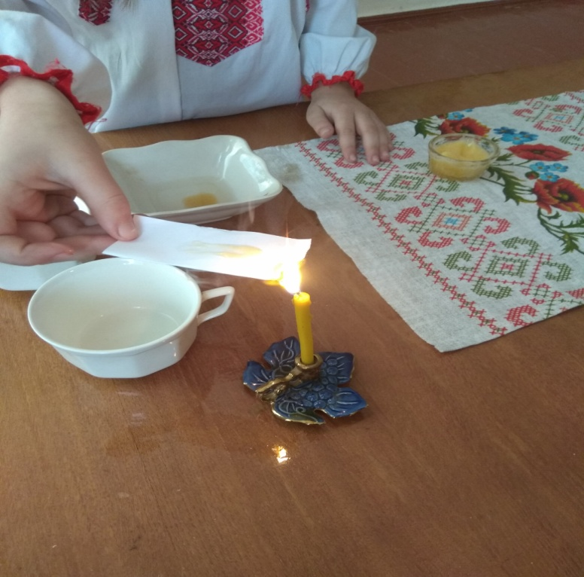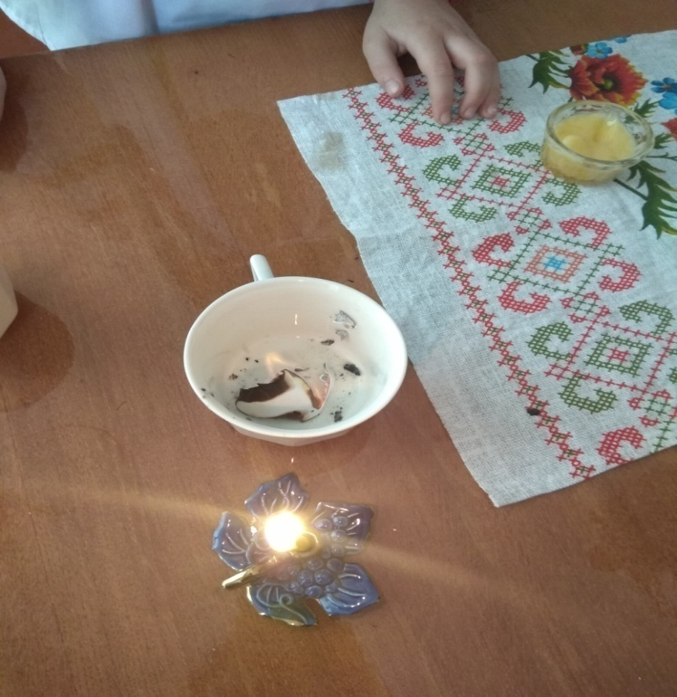

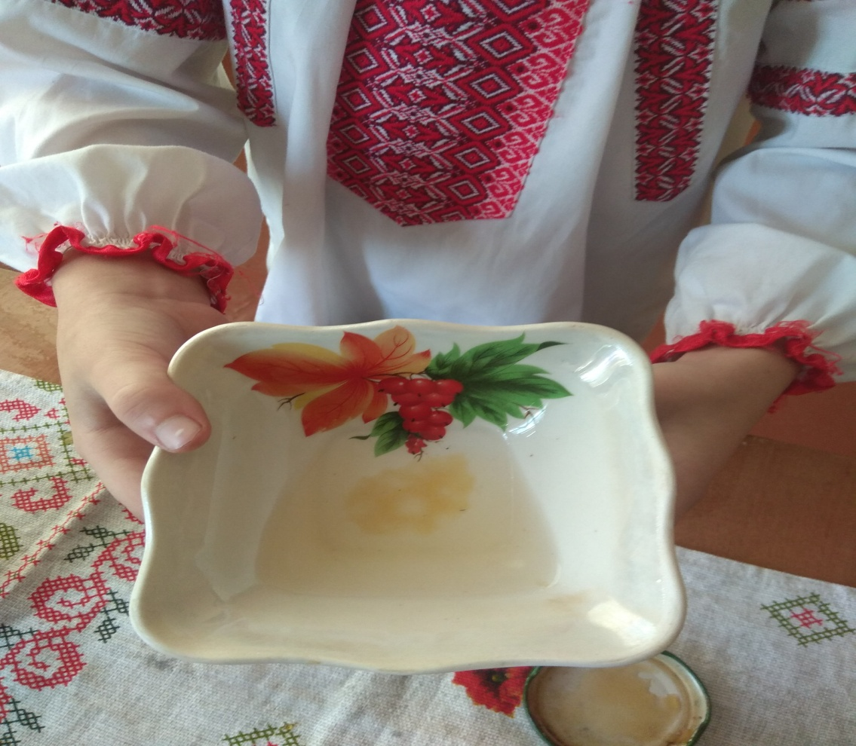

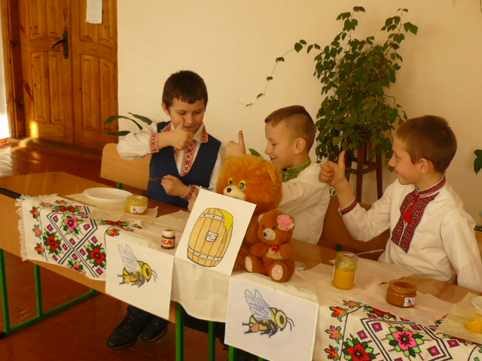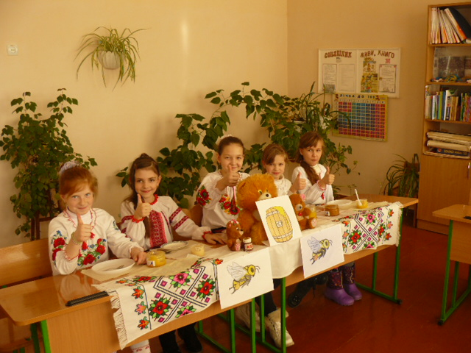**Анкетування серед учнів щодо смакових властивостей різних сортів меду**

**Який мед найсмачніший**

*Група «Науковці»*

Технологія «Мікрофон» (повідомлення учнів)

**Видатні бджолярі України та села Ленківці**

Бджільництво в Україні є галуззю сільського господарства, яка активно розвивається. Професія пасічника – одна з найбільш перспективних щодо працевлаштування. Крім того приватна пасіка може стати досить прибутковим бізнесом.  Досліджуючи  історію  розвитку  бджільництва, ми познайомилися  із  біографією  відомих  бджолярів  України та рідного села.

Петро Іванович Прокопович

(10 липня 1775 рік, с. Митченки, поблизу  Батурина, Чернігівщина) – видатний український бджоляр, основоположник  раціонального  бджільництва. Зробив декілька видатних винаходів,які  мали  велике  значення  для  розвитку  світового  бджільництва, зокрема  перший  у  світі  розбірний  рамковий  вулик.

Сім’я Громових

Василь Микитович та Людмила Іванівна – відомі бджолярі та почесні апітерапевти України, які більше 30 років займаються благородною справою. Вони пропонують в реалізації порційно розфасовані продукти широкого вибору, забезпечуючи їх якість і характеристику за властивостями. За свою роботу подружжя Громових отримали подяки, грамоти, дипломи. Василь Микитович є учасником Міжнародного Конгресу «Апімондії», делегат європейського Конгресу «Апіславія». Крім бджолярської справи сім’я Громових займаються видавництвом книг з апітерапії. Одне з оригінальних видань – «І зцілить Вас лікар Бджола». Для тих, кого зацікавила ця інформація, можуть звертатися до авторів за телефоном: 067 760 19 77 (Людмила Іванівна).

Багаті і Ленківці своїми пасічниками. Найстарший із них був Паляниця Петро Тихонович (нині покійний). Його справу продовжують діти та онуки.

Сидорчук Григорій Трифонович (1947 р. н.) з 16-ти років став опікуватися власним роєм, який виписав 1963 року у колгоспі. Працював пасічником у Грицеві та Ленківцях. Має 25 вуликів з двома різновидами бджіл: середньоруські та кавказькі.

Мазур Микола Анатолійович (1953 р. н.) має 25-літній досвід роботи на пасіці.

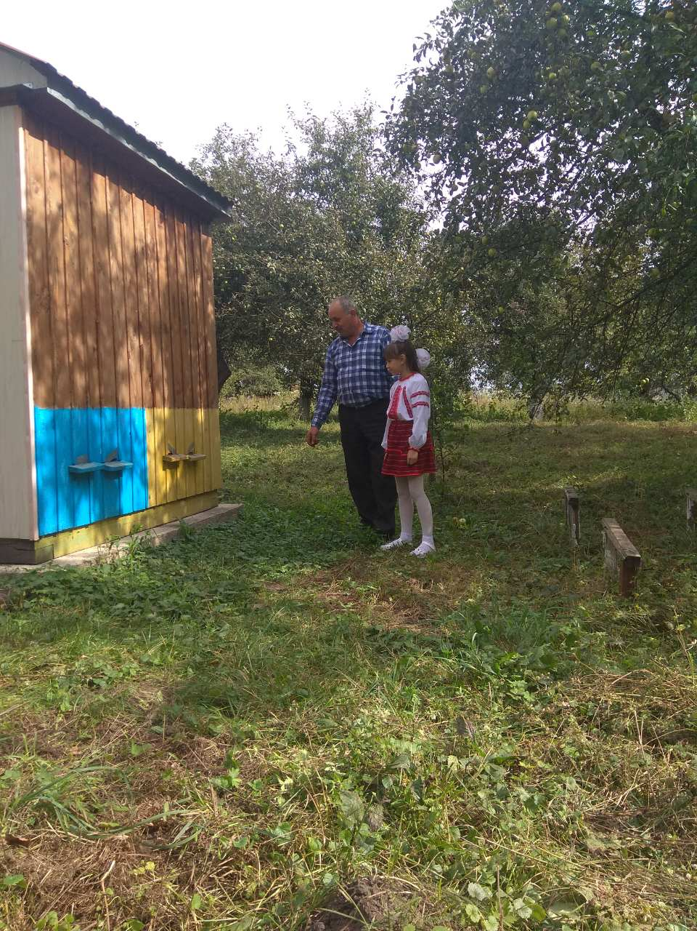 Синиця Валерій Анатолійович (1961 р. н.) займається бджільництвом 20 років.

Костанецький Петро Войцеславович (1955 р. н.) працює на пасіці 8 років.

Мисливий Петро Іванович (1964 р. н.) займається бджільництвом 15 років.

Євтушок Юрій Іванович (1970 р.н.) –бджоляр-початківець.

*Група – «Веселі шестиніжки»*

Технологія «Мікрофон» (повідомлення учнів)

**Шкільна пасіка**

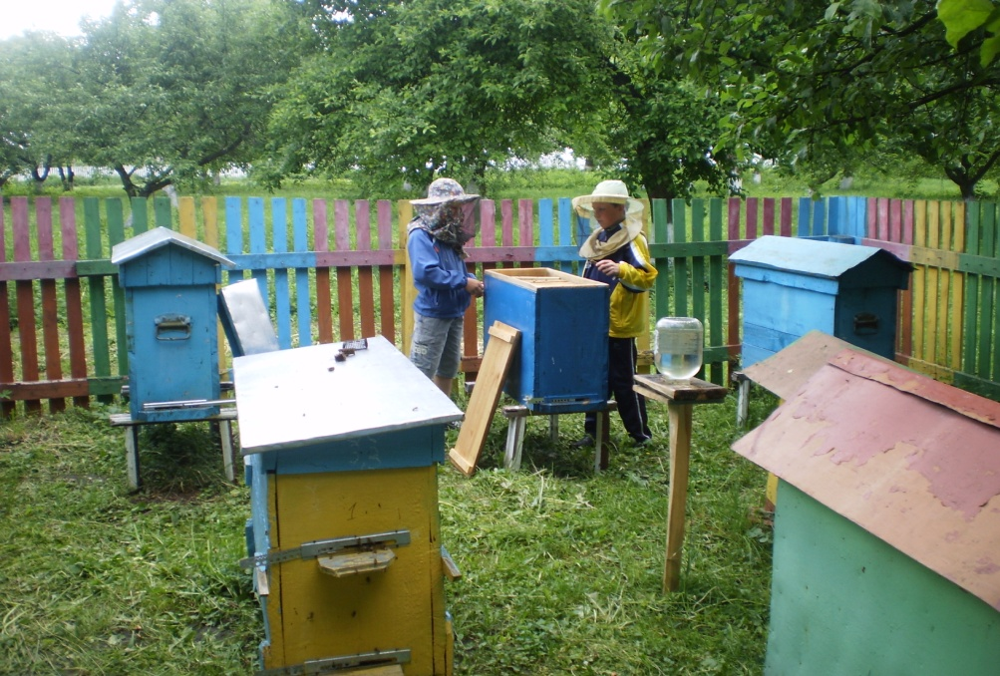 З метою навчання учнів азам догляду за бджолами у школі діє гурток бджільництва, який веде Синиця Валерій Анатолійович, пасічник з 20-ти річним стажем. Базою для занять гуртка є шкільна пасіка. На сьогоднішній день є дванадцять бджолосімей. Учні самостійно виготовляють рамки до вуликів. Пасіка стала місцем відпочинку, задоволення, спокою та відновлення сил. Поряд з пасікою побудовано будиночок бджолотерапії з одномісною лежанкою. Завдяки впливу мікрохвиль, вібрацій, які доносяться від бджіл, відновлюється біополе людини. Біорезонансна апітерапія запозичена у відомих апітерапевтів Громових з Гайсина. Тут бажаючі можуть відпочити, покращити своє здоров’я. Доведено, що вода, яка стоїть у цій хатинці, змінює свою структуру, стає цілющою.

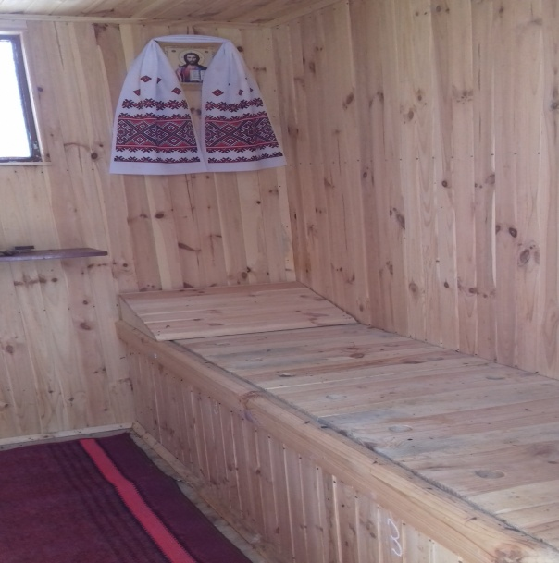

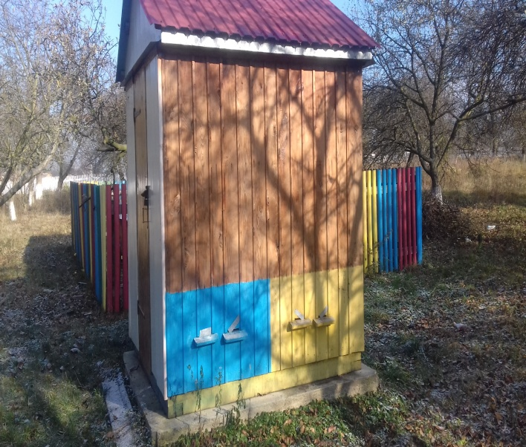

У шкільній їдальні діти смакують медом зі своєї пасіки.

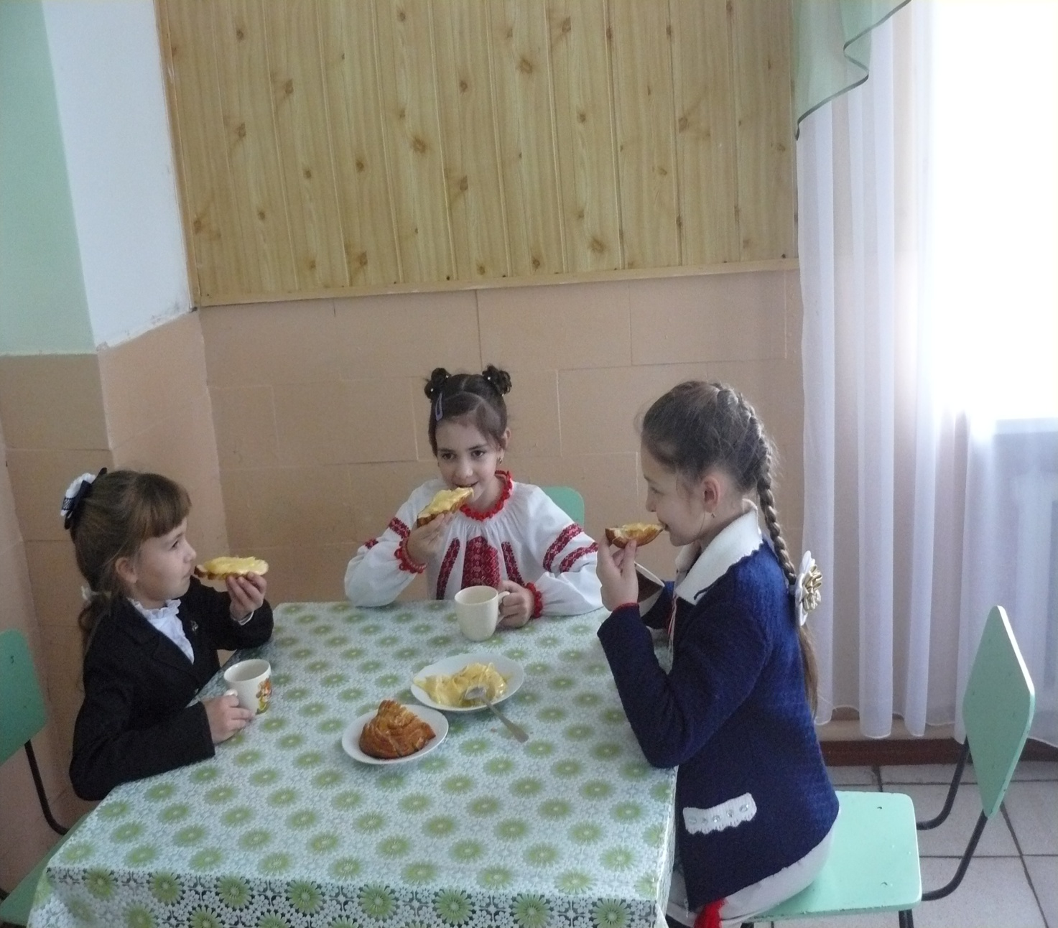

Отже, наш край багатий бджолярами, які дарують людям смачні і корисні бджолопродукти.

*Група «Науковці»*

Технологія «Мікрофон» (повідомлення учнів)

Народний  календар  пасічника

1. Ранній  виліт  бджіл  на  теплу  весну.
2. На  Благовіщення  виносять  бджіл.
3. На  Євфімія  заносять  і  прибирають  бджіл.
4. На  день  Іллі  переганяють  бджіл, підчищають  вулики, підрізають  перші  соти.
5. На Різдво Христове заметіль – бджоли  гарно  роїтися  будуть.
6. Виставляючи повесні бджоли,переносять  їх  через гостру  ко-су, щоб  бджоли  були  злі  і  не  давалися  чужій  бджолі.
7. Який  рік  на  бджоли, такий  і  на  вівці.
8. На Теплого Олекси  пасічники  мали  виставити  вулики, щоб  бджоли  "обліталися".

Особливим  пошанівком  користувався  Теплий  Олекса серед пасічників. У  цей  день  виносили  з  омшаників   (спеціальних  льохів, де  переховувалися  вулики  полегшених  конструкцій – так  звані  довбанки  чи  липівки)  бджіл  і  виставляли  їх  на  пасіки, щоб комахи зробили перший обліт. На  Теплого  Олекси  виставляли  біля  вуликів  й  ікони  Зосими  та  Саватія – давніх покровителів бджільництва. Вони  мали  убезпечувати  спокій  та  добру  взятку  аж  до  осені.

*Група «Апітерапевти»*

**Традиційні  кулінарні  рецепти, приготування  страв, напоїв, народних  лікарських  засобів  з  використанням  продуктів  бджільництва**

**Яблука печені**

Яблука 5-6  штук.

Мед  з  горіхами – 0,5 склянки.

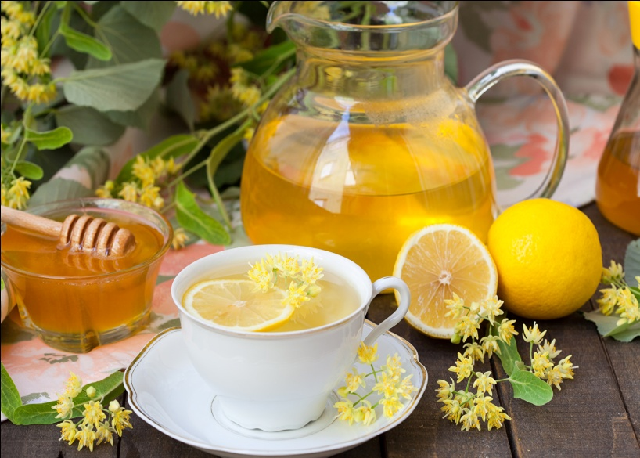У  яблуках  видаляють  серцевину  і  додають  в  отвір  меду. Ставлять  яблука  в  духовку  на  15  хв., а  щоб  вони  не  втратили  форму – проколюють  шкірку  в  декількох  місцях. Готові  яблука  полити  медом  з  горіхами.

**Напій "Здоров’я"**

½ склянки  свіжо вичавлено-го   лимонного  соку.

3 столових  ложки  меду

½  склянки  " Миргородської"

**Ласунка**

0,5 л молока (3,2%)

150 г  пломбіру (білого)

100 г  меду

Молоко (холодне) з  медом  збити у  бленд ері  на  великій  швидкості , розлити  по  келихам , зверху  покласти  кульку  морозива.

**Вітамінна сила**

1 склянка  ізюму

1 скл. кураги

1 скл. волоських  горіхів

1 лимон  (із  шкіркою)

1 скл. меду

Змолоти  усе  на  м’ясорубці, додати  меду.Їсти  по  одній  столовій  ложці  за  30 хвилин  до  їжі.

**Мед  від  кашлю**

Дуже  гарним  засобом  проти  кашлю  є  сік  лимону  з  медом:

1 лимон  варити  в  невеликій  кількості  води  на  слабому вогні  не  більше  10  хв.

**Лимон  з  медом  від  кашлю**

Витягнувши  лимон  із  води, розрізати  навпіл, з  кожної  половинки  видавити  сік. До  соку  лимона  додати  2 ст.л. гліцерину, розмішати  і  до  країв  склянки  додати  мед. Засіб  від  кашлю  готовий. При  рідкому  кашлі  - 1 ч.л. в  день; якщо  кашель  вночі-1 ч.л. випивати  перед  сном, а другу  під  час  пробудження  від  кашлю  вночі. При  дуже  сильному  і  частому  кашлі  - 1ч.л. вранці  натщесерце, ложку  -  перед  обідом  і  після  обіду, перед  вечерею  і  після  вечері  на  ніч. Із  зменшенням  кашлю  зменшується  кількість  прийомів.

**Мед  при  грипові**

При  грипові  народним  засобом  є  медово-часникова  каша: часник  натерти  на  тертушці, змішати  з  медом  у  співвідношенні  1:1  і  приймати  по  1 ст .л. , запиваючи  теплою  водою, перед  сном.

**Мед  від  нежиті**

Якщо  до  соку  червоного  сирого  буряка  додати  меду, можна  отримати  гарний  засіб  від  нежиті. Рекомендується  30% розчин  меду  в  сокові  червоного  буряка. При  нежиті  по  5-6 крапель  соку  закапати  в  кожну  ніздрю  4-5 разів  на  день. Особливо  ефективне  таке  лікування  при  нежиті  у  дітей, який  викликаний  аденоїдами. Ці краплі  не  позбавляють  дитину  від  аденоїдів, але  до  моменту  вирішення  питання  про  хірургічне  лікування, використання  крапель  значно  покращує  носове  дихання.

**Гіпертонія**

Одну склянку  рідкого  меду, сік  одного  лимона, склянку  соку  столового  буряка  змішати  з  однією  склянкою  морковного    соку; приймати  по  столовій  ложці  2-3 рази  на  день  за  одну  годину  до  їжі  або  через  2-3  години  після  прийому  їжі.

**Захворювання  шкіри**

Пов’язки  з  медом  накладають  на  фурункули, опіки або  механічні  пошкодження  шкіри  до  заживання.

**Лікувальна  косметика**

Взяти  100 г меду, 100 г мигдального  масла, 1 г саліцилової    кислоти  і  все  перемішати; одержану  суміш  наносити  на  поверхню  шкіри  обличчя  і  рук.

**Прополіс  в  народній  медицині**

**При  нежиті**

У  фарфоровій  ступці  розтерти  20  г подрібненого  прополісу  разом  із  невеликою  кількістю  коров’ячого  масла, додати  олії  до  отримання  однорідної  маси, рівної  100 г. Суміш  гарно  розмішати. Приготовленою  масою  змочувати  невеликі  ватні  тампони, які  закладають  в  ніс  - один  раз  вранці  і  другий  раз  ввечері  до  повного  одужання.

**При  запаленні  носоглотки**

30 г подрібненого  прополісу  настояти  протягом 1,5-2 тижнів  в  100 г спирту етилового; суміш  в  процесі  екстракцій  періодично  встряхувати. Отриманий  настій  потрібно  профільтрувати  і  змішати  з  двома  частинами  персикового  масла. Отриманою  сумішшю  змазувати  носоглотку  один  раз  протягом  10-15 днів.

**Артрит**

Мед  використовують  при  артриті:

100 мл спирту

100 г меду

Розмішати  і  цією  масою  розтирати  вражене  місце.

А  також  рекомендують  їсти  по  50  г меду 3 рази  на  день, додаючи  його  у  тепле  молоко.

Декілька  рецептів  зі  старих  лікарських  порадників, які  витримали  випробовування  часом  і  цілком  достатньо  можуть  бути  пояснені  з  позицій  сучасної  науки.

1. У  разі  задишки  вживають  по  чайній  ложці  меду  через  2-3  години.
2. Мед  із  сіллю  втирають  від  простуди. Це  спричинює рясний  піт.
3. Мед  з  вершковим  маслом, жиром  і  яєчним  жовтком  вживають  від  кашлю  і  задишки.
4. Мед  прикладають  до  відморожених  місць.
5. Медові  коржики  (борошно  і  мед  брати  в  пропорції  1:1) – це  загальновідомий  очищувальний  засіб, руйнує  чиряки і  нариви (прикладати  до  хворого  місця  на  ніч).
6. Мед – кращий  з  відомих  зовнішніх  засобів, які  запобігають  пролежням.
7. Насичений  медом  шматок  вовняної  тканини  використовують  для  чищення  зубів  у  разі  неприємного  запаху  з  рота.
8. Сирий  сік  моркви  з  медом  допомагає  від "затвердіння"  грудей  у  матерів-годувальниць.
9. Настій  м’яти  з  медом  використовують  як  теплий  напій  від  грудної  жаби (стенокардії).

*Група «Веселі шестиніжки»*

**Гумореска**

Як  ми  з  кумом  мед  качали  
Ми із кумом по сусідству живемо.  
Кум говорить: Давай бджіл заведемо!  
Бджоли, - каже, - це ж поезія й краса.  
Бджоли творять для здоров'я чудеса.  
І тепер у кума бджоли у саду  
Без перерви: гу-гу-гу та ду-ду-ду...  
Раз я чую пропозицію таку:  
- Ходім, куме, накачаємо медку! -  
Кум не любить викидати даром слів.  
Він у сад мене до вуликів повів.  
- Мед качати, - каже, - діло не просте.  
Он купив я медогонку ССТ.  
Тягне раму він із вулика – дивлюсь:  
Усі бджоли в купу збилися чомусь.  
Та гудуть отак сердито: дзум-дзум-дзум...  
- Їх обкурювати треба, каже кум.  
- Це я знаю і без тебе, говорю.  
Ти тримай, а я цигарку закурю.—  
Не устиг я потушити свій сірник,  
А бджола як тарарахне у язик!  
Потім друга – прямо в вухо, третя – в ніс!  
Кум схопив на плечі раму і поніс.  
Як заклав у медогонку, як крутне!  
А на мене ціла хмара як шугне!  
Бджоли жалять – кум говорить: Не лови!  
Не твої це, каже, бджоли, не дави!  
Не крутися і руками не махай!  
Не твої це, каже, бджоли, не лякай!  
Ти он з ніздрі, каже, витягни бджолу,  
Бо задавиш там комашечку малу.  
Он у тебе між губами дві бджоли –  
Ти дивися, щоб живі мені були!  
Я – тікати... А за мною – хмари бджіл.  
Я додому, та у хату, та під стіл.  
Виліз, глянув у люстерко: ну й краса!  
Губи стали, як домашня ковбаса.  
Щоки пухлі. Не обличчя, а друшляк.  
Ніс уліво скособочився й набряк,  
Вже звисає аж до нижньої губи.  
Вуха витягайсь обоє, як гриби.  
Ліве око ще поблискує так-сяк,  
Там, де праве, тільки ґуля, як кулак.  
Кум у шибку пальцем стукає: Привєт!  
Йди, гукає, куштувати свіжий мед!  
-  Ой, стогну, не стукай, куме, не дійду.

**Гумореска**

Захотілось Гнату  меду  
Й  він  його знайшов:  
В  ніч  з  вівторка  на  середу  
Красти  мед  пішов.  
Але  бджоли, як  вражили,  
Б’ються  за  своє.  
І  тепер  його  дружина  
Не  упізнає:  
Що  іззаду, що  спереду,  
Круглий як  яйце.  
Кажуть, то  йому  від  меду  
Користь  на  лице.

1. Вчи  не мед  їсти, а  бджіл  шанувати.
2. З  меду  борщу  не  звариш.
3. Малі  діти  просять  меду, а  дорослі  грошей.
4. Мала  мати  одну  дочку та купала  у  медочку.
5. Трутень  і  нероба – одна хвороба.
6. Хто  трудиться, той  всюди, як  бджола  в  пошані  буде.
7. Працьовита  бджола  має  вік  короткий та  шану  велику!
8. До  доброго  пасічника  і  рої  летять!
9. Де  мед, там  і  бджоли.
10. На  червону  квітку  і  бджола  летить.
11. Не на  себе  бджола  працює.
12. Хто  любить  мед, заводь  бджіл!
13. Люди  радіють  літу, а бджола  цвіту.
14. Бджола – дармовий  працівник.
15. Бджола  працює  не  для  себе, а для  людей.
16. У нас, у  бджіл, такий  девіз: не  працюєш – в  мед  не  лізь.
17. Мала  бджілка  та й  та  працює.
18. Бджола  ведмедю  медом  данину  платить
19. Бджола летить, де  мед пахтить.
20. Не  летить  бджола  від  меду, а  летить  до  меду.
21. Бджола  маленька, та мед  солоденький.
22. Бджоли  раді  цвіту, люди  раді  меду.
23. Без  матки  і бджілки  - пропащі  дітки.
24. В  кого  бджоли, в  того  й мед.
25. За  бджілкою  підеш  - до  меду  дійдеш.
26. За  бджолами  ліз, а  меду  не приніс.
27. Про бджоли  не  скажу, а мед  солодкий.
28. Куди  матка, туди  й  бджілка.
29. Лихих  бджіл  і  підкур  не  бере.
30. Мала  бджола, а  більше  від  великого  знає.
31. Не  з  однієї  квітки  бджола  бере  мед…
32. Добру  людину  бджола  не  кусає.
33. Нема бджоли  без  жала, а троянди  без  колючок.
34. Не  наловивши  бджіл, і  меду не  їсти.
35. Одна  бджола  меду  не  наносить.
36. Бджола  мала, а й та працює.

**Скоромовка**

**Бджілка**

Бджілка  з  джмеликом  дзижчать,  
Дитинчат  дзижчати  вчать.  
Дзи-дзи-дзи та  джи-джи-джи  
Як бджола, - і  ти  скажи.

**Вірші**

**Бджілка  Майя**

Бджілка  Майя  навесні  
По  саду  літала.  
З  яблуневих  квіточок  
Нам  медок  збирала.  
У  ліщиновий  лісок  
Жу-жу-жу летіла,  
І на гілочку  куща   
Відпочити  сіла.  
Наша  Майя  зібрала   
Мед  з  усіх  усюдів:  
З  поля, з лісу, з  бережка  
На  здоров’я  людям.  
Трудівниця  замала,  
Та  все  носить, носить.  
Меду  стільки  нам  дала -  
На  всю  зиму  досить!

У саду малий Микита  
Захотів  зірвати  квітку,  
А вона його  вкусила  
Загула та й  полетіла.  
Що за  квітка це була?  
То не квітка , а …  
*   *   *  
Ця  маленька  трудівниця  
Мед  збирає як  годиться:  
Все у  вулик, все  у  соти  
Не цурається  роботи…  
*   *   *  
Я  труд  поважаю,  
Все літо літаю,  
У  поле, до  гаю,  
Збираю  медок -  
Із  різних  квіток.  
Кого  не  злюблю,  
Того жалом  колю.  
*   *   *  
На  стрункій  високій ніжці  
Біля  річки  на  лужку  
У  косинці – білосніжці  
Стрів  я  квіточку  таку.  
   
Ясним  оком  жовтуватим  
Посміхалася  мені,  
Я  хотів  її  зірвати,  
А  бджола сказала: - Ні!

Золотий бджолиний  рій  
Носить  мед  у  вулик  свій.  
Працювати  бджілки  охочі -  
З ранку  трудяться до  ночі.  
Женя  з  бджільми  не  дружив  
Завжди  Женя  бджіл  дражнив.  
Женю  бджоли  не  жаліли –  
Та  дражнила  нажалили!  
- Знай.

Наче  вулик  наша  школа.  
Вся  вона  гуде, як  рій.  
І здається, що  довкола  
Розквітають  квіти  мрій.  
Бігають, сміються  діти,  
Та  лиш  дзвоник задзвенить –  
Стане тихо, ніби  в  квіти  
Поховались бджоли  вмить.

Бджоли  золотисті  
В  квітах  літають,  
Роси  перлисті  
З трав опадають.

**Загадки**

Із  одним  вікном  хатина,  
Роботяща  в  ній  родина,  
По  квітках  усе  літають,  
Мед  пахучий  добувають.  
*(Бджоли, вулик)*

Швидкокрила, невеличка,  
Ця невтомна  трудівничка.  
Цілий  день  вона  літає,  
Із  квіток  нектар  збирає.  
*(Бджола)*

Не  мотор, а  гуде, не  пілот,  
А  летить, не  гадюка, а  жалить.  
*(Бджола)*

До  квіточки  лечу,  
Лечу-дзижчу.  
- Дзум –дзум – жу-жу!-  
Як  звуть – не  скажу.

Зимою  спить,  
Літом  бринить.  
Понад  садами  літає  
Солодку  росу  збирає…  
*(Бджола)*

**Гра «Капелюшок побажань»**

* Ябажаю пасічникам…
* Я бажаю бджолам…
* Я бажаю друзям…
* Я бажаю собі…

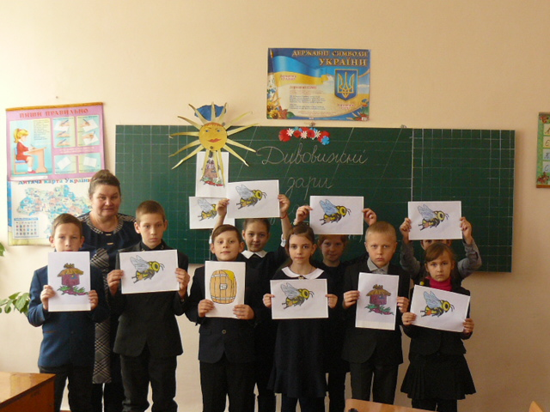

**Виразне читання вірша**

Звертайтесь, люди, до Природи,

До Бджілок з вірою прийдіть,

Дарунки Бога пригубіть,

І будьте всі з Бджолою в змові –

Тоді ви будете здорові.

Л. Громова

ПІДБИТТЯ ПІДСУМКІВ

Заповнення картки «Підбиття підсумків роботи над проектом»

**Картка «Підведення підсумків роботи над проектом»**

Тема була цікавою для мене, тому що _________________________________

__________________________________________________________________

__________________________________________________________________

Мені було складно під час роботи над проектом, тому що ________________

____________________________________________________________________________________________________________________________________

Мені було легко, тому що ___________________________________________

____________________________________________________________________________________________________________________________________

Працюючи над проектом, я навчився __________________________________

____________________________________________________________________________________________________________________________________

Мені заважало _____________________________________________________

____________________________________________________________________________________________________________________________________

Працюючи над проектом, я дізнався: __________________________________

____________________________________________________________________________________________________________________________________

На мій погляд, проект був:

1. успішним, тому що ______________________________________________

_______________________________________________________________

б) не успішним, тому що ____________________________________________

____________________________________________________________________________________________________________________________________

Що я зробив би інакше наступного разу? ______________________________

____________________________________________________________________________________________________________________________________

Я пишаюсь тим, що під час роботи над проектом ________________________

____________________________________________________________________________________________________________________________________

Я так оцінюю виконану проектну роботу (за рівнем):

високий;  достатній;

середній;  низький.

**Список  використаних джерел**

1. Бага О.М., Чергик М. І. Кормова  база  бджільництва. - К.; 1976, Урожай.
2. Вадим  Бурлак. Пригоди  маленької  бджілки Київ. Веселка, 1983.
3. ДанілінаІ.В.Проектна  діяльність  в  початковій  школіХарків 2016.Основа.
4. Громова Л. І., Громовий В М. І зцілить Вас лікар Бджола. – В.,2017. – 212.
5. Ілюстрований етнографічний довідник. Українська  минувшина. Київ. Либідь, 1994.
6. Поліщук В. П., Гайдар В. А. «Пасіка». – Київ – 2008.
7. Смирнова В. Апітерапія і формування мотивації до здорового способу життя // Бджільницький вісник. – 2004. - №6.